一系统设置

1.1机构用户

1.1.1后台账户管理

后台管理员账号管理列表

添加和修改时的”用户角色”，是指用户权限,通过角色管理添加

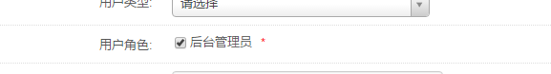

1.1.2 机构管理

公司部门机构(例如不同地区的，不同部门。)

1.1.3 区域管理

添加省市区等地域信息(用于快餐柜所在地和部门机构等。)

1.2 系统设置

1.2.1菜单管理:后台所有应用列表展示(可以查看后台都有哪些功能，用于权限管理，数据都已经添加完毕)

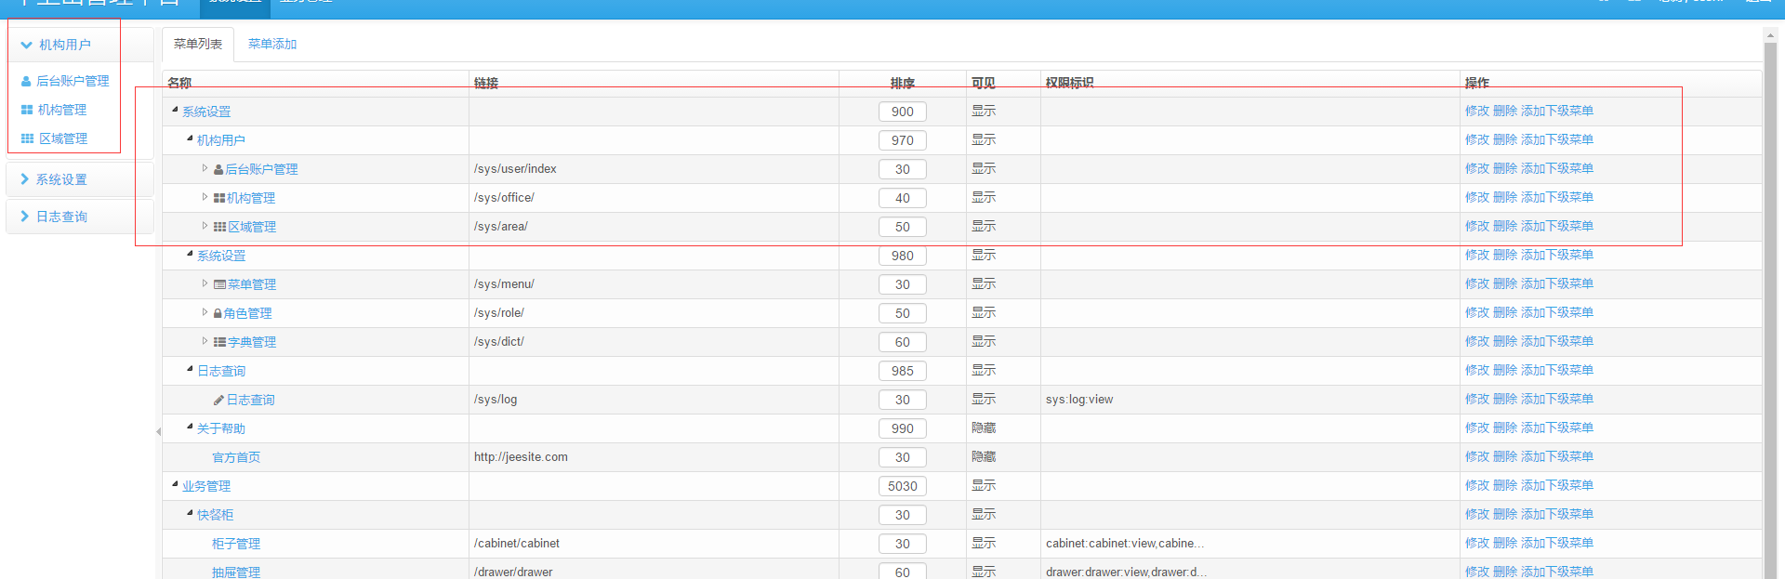

1.2.2 角色管理:管理员账户权限（可以根据不同权限分配不同权限，后台看到的菜单数量也不一样。）

角色添加

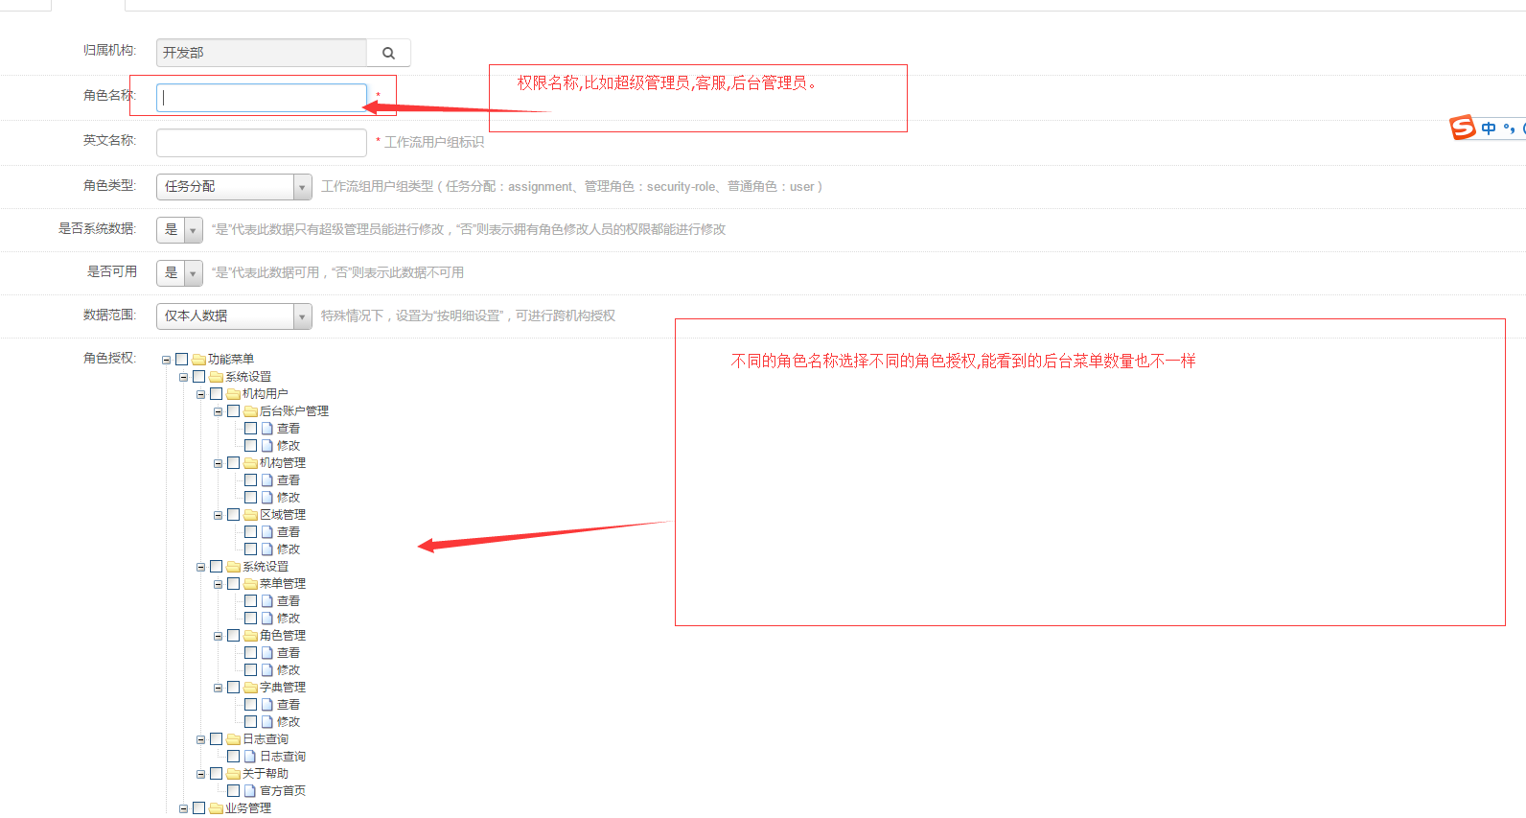

角色分配:点击分配按钮，弹出框里面有待选人员就是未可分配角色的用户，

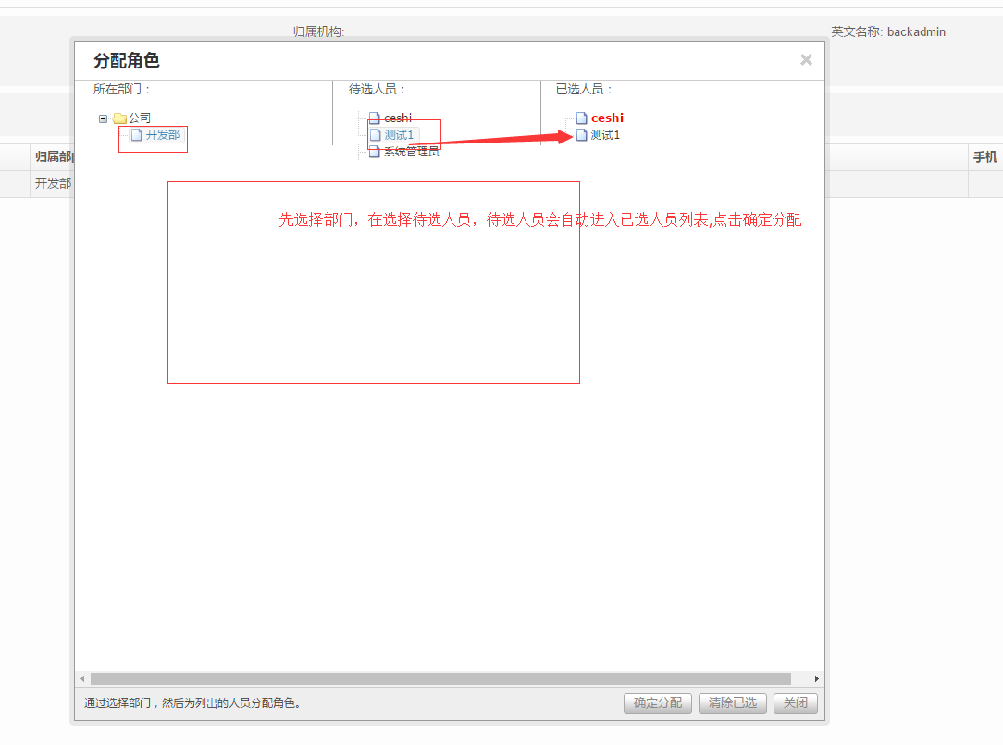

成功返回结果:

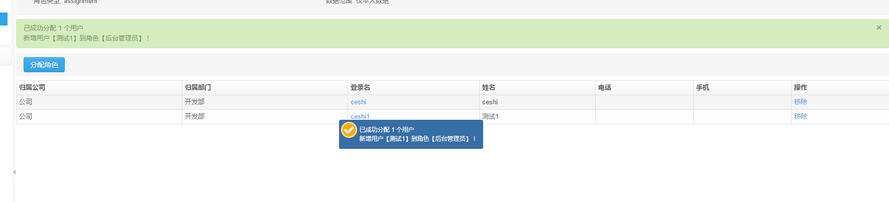

取消权限:点击移除取消权限，一个用户可以有多个角色。

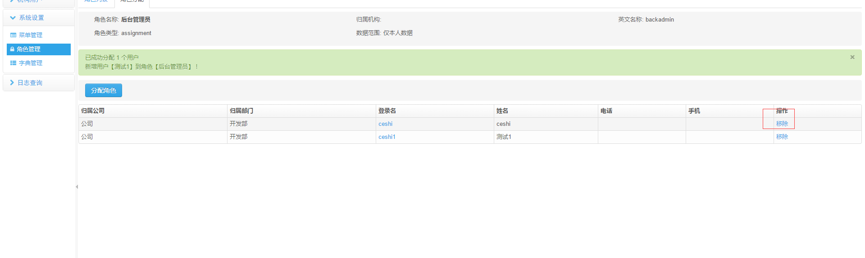

1.2.3 字典管理

开发中使用的一些配置。 (不要做数据添加和删除)

1.3日志查询，记录管理员操作日志

1. 我的面板

2.1 个人信息,登录用户的个人信息

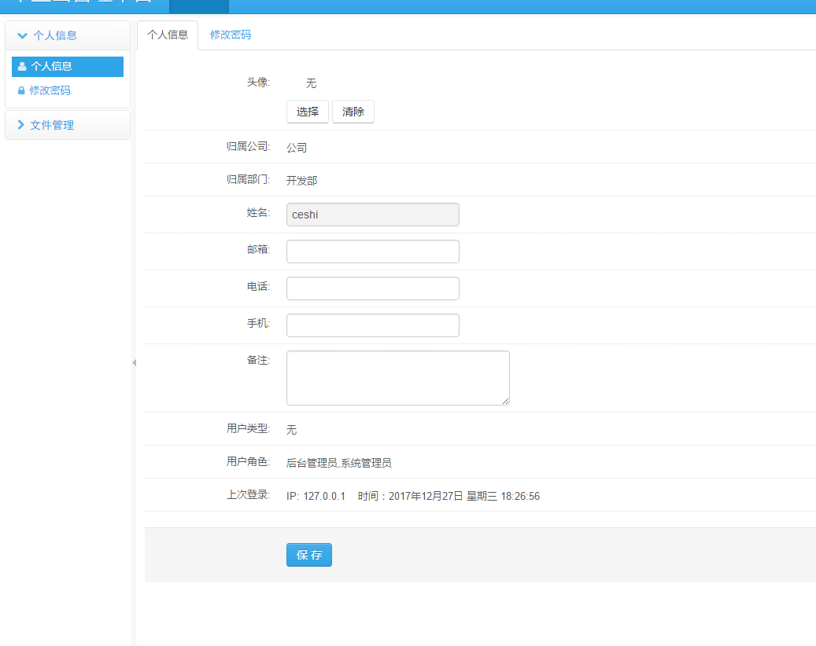

2.2 修改密码,修改管理员账号登录密码

